Сценарий зимней военно-патриотической игры на улице, посвящённой Дню защитника отечества для детей старших и подготовительных групп «Зарница»

Подготовили и провели: Антоневич Е.В., Попкова В.В.

Дата проведения мероприятия: 27.02.2019 г.

Цель: Организация совместного досуга детей и родителей.
Задачи: 1.Воспитание чувства нравственности, патриотизма, любви к Родине;
2 Укрепление здоровья и формирование у обучающихся здорового образа жизни.
3.Расширение кругозора о военных профессиях.
Предварительная работа. Разделить детей на две команды «Десантники» и «Пехотинцы», совместно с родителями изготовить погоны для команд, пришить на куртки.
Выучить строевые песни.
Время проведения: февраль
Место проведения: территория вокруг ДОУ
Форма одежды: зимние куртки, вязаные шапки, перчатки, шарфы, удобная зимняя обувь
Участники: дети старшего дошкольного возраста
Состав жюри: заведующий, родители, учитель-логопед
Болельщики: дети младшего дошкольного возраста, воспитатели, родители
Ведущий: воспитатель группы
Призы: шоколадные конфеты (от родительского комитета)
Инвентарь: снежки, макеты танков из картона -20 штук, обруч -2, веревка бельевая -2, кегли -20 штук (по 10 для каждой команды), ледянки для каждого участника -20 штук, «шифровка пакет», в котором находятся рисунки: зебра, носок, арбуз, мальчик, яблоко для каждой команды.
Построение команд на спортивной площадке.

Атрибуты и оборудование:
- Военная форма для генерала,
- Верёвка для выполнения задания “Проползи под колючей проволокой”,
- Самолёт, сделанный из пластиковой бутылки и шишки (по количеству детей) для выполнения задания “Сбей вражеский самолёт”,
- Обручи и шишки для выполнения задания “пройди через болото”,
- Машина с боеприпасами, мешочки с песком для метания в конкурсе “Сбей вражескую машину”,
- Пластиковые бутылки, вкопанные в землю для выполнения задания “Разминируй поле”,
- Магнитофон, аудиокассеты с записью марша, военных песен.
Для каждой группы:
- Элементы солдатской формы,
- Элементы одежды для медицинских сестёр,
- Флаг группы,
- Рюкзаки или вещмешки с сухим пайком и необходимым снаряжением,
- План маршрута,
- Награды и медали,
- Пакет с заданием,
- Медицинская аптечка,
- Награды;
Предварительная работа:
- Создание штаба по подготовке и проведению военно-спортивной игры "Зарница" с определением функций каждого члена штаба.
- Оформление наглядной агитации (изготовление афиш, плакатов, информационного стенда, пригласительных билетов).
- Формирование отрядов из детей старших и подготовительных групп, с назначением командиров, знаменосцев, снайперов, сапёров, связистов, разведчиков, медицинских сестёр.
- Планирование занятий на военную тематику, знакомство с художественными произведениями.
- Проведение комплекса утренней гимнастики на тему “Мы военные лётчики”.
- Проведение конкурса военной песни.

Ход мероприятия:
Дети построены отрядами на центральной площадке детского сада. Главнокомандующий папа одного из воспитанников подготовительной группы. Командиры отрядов мальчики старшей и подготовительной групп.

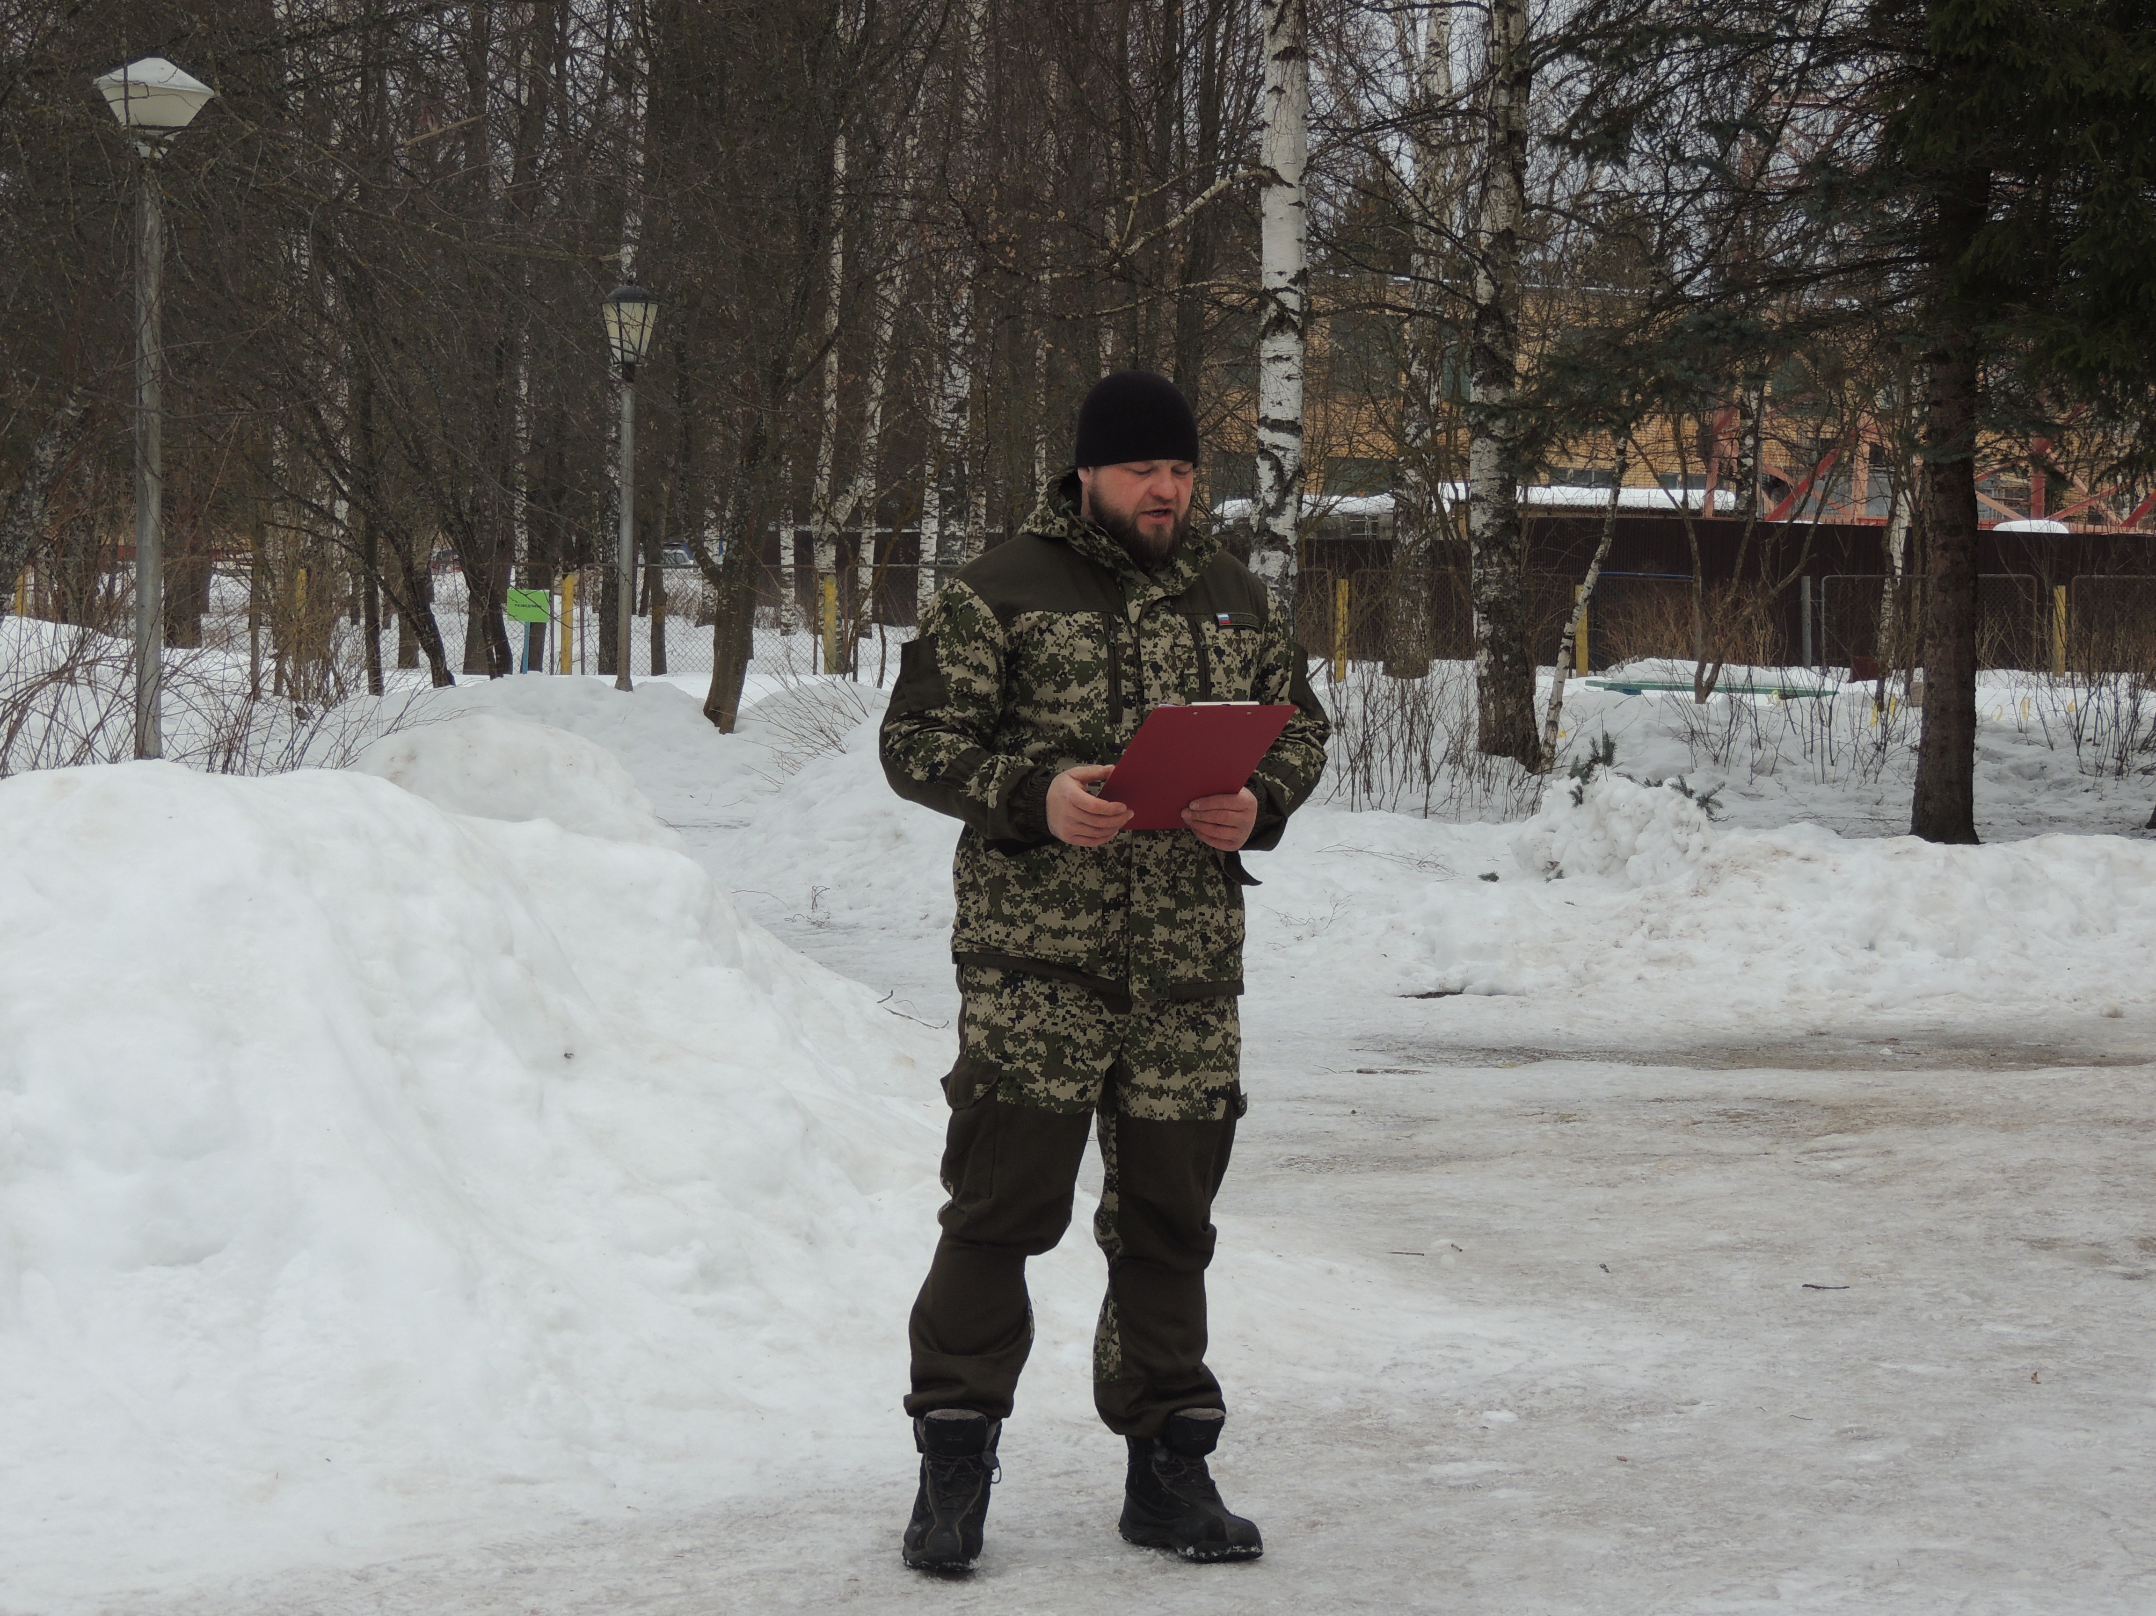
Главнокомандующий: Здравие желаю, товарищи, бойцы!
Дети: Здравствуйте!
Главнокомандующий: Сегодня мы проводим военно-патриотическую игру «Зарница», посвященную Дню защитника отечества, в связи с этим разрешите объявить в детском саду военное положение, считать детский сад военным гарнизоном, а детей – юными бойцами.
Главнокомандующий: Товарищи бойцы, сегодня в детском саду произошло чрезвычайное происшествие – неизвестные доставили черный ящик, который можно открыть только кодовым числом. Ваша задача найти кодовые числа и доставить в штаб. Задание очень сложное, вам необходимо будет преодолеть много препятствий, а для этого Вам потребуется мужество, отвага, смелость, решительность. Товарищи бойцы, к выполнению боевого задания готовы?
Дети: Готовы!
Главнокомандующий: Командирам представить свои отряды.
Командир отряда “Летчики”: Наш отряд «Летчики».
Наш девиз (участники отряда называют хором): Только ввысь, крепче за штурвал держись.
Командир отряда “Танкисты”: Наш отряд «Танкисты».
Наш девиз(участники отряда называют хором): Наш танк везде проедет, вперед к победе.
Командир отряда “Пограничники”: Наш отряд «Пограничники».
Наш девиз(участники отряда называют хором):Мы границы охраняем и врага не пропускаем.
Командир отряда “Моряки”: Наш отряд «Моряки».
Наш девиз(участники отряда называют хором): Полный вперед.
Командир отряда “Снайперы”: Наш отряд «Снайперы».
Наш девиз(участники отряда называют хором): К бою готовы.
Главнокомандующий: Командирам отрядов приготовиться к сдаче рапортов, доложить о готовности. Командиру отряда “Снайперы” сдать рапорт!
Командир отряда “Снайперы”: Отряд равняйсь, смирно!
Командир маршевым шагом подходит к генералу и докладывает:
Товарищ генерал! Отряд “Снайперы” к выполнению боевого задания готов! Командир отряда _____________________. Рапорт сдан!
Главнокомандующий: Рапорт принят!
Командир отряда “Снайперы” становится в строй.
Главнокомандующий: Командиру отряда “Моряки” сдать рапорт!
Командир отряда “Моряки”: Отряд равняйсь, смирно!
Командир маршевым шагом подходит к генералу и докладывает:
Товарищ генерал! Отряд “Моряки” к выполнению боевого задания готов! Командир отряда _______________________________. Рапорт сдан!
Главнокомандующий: Рапорт принят!
Командир отряда “Моряки” становится в строй.
Главнокомандующий: Командиру отряда “Лётчики» сдать рапорт!
Командир отряда “Лётчики”: Отряд равняйсь, смирно!
Командир маршевым шагом подходит к генералу и докладывает:
Товарищ генерал! Отряд “Летчики” к выполнению боевого задания готов! Командир отряда _________________________. Рапорт сдан!
Главнокомандующий: Рапорт принят!
Командир отряда “Летчики” становится в строй.
Главнокомандующий: Командиру отряда “Танкисты” сдать рапорт!
Командир отряда “Танкисты”: Отряд равняйсь, смирно!
Командир маршевым шагом подходит к генералу и докладывает:
Товарищ генерал! Отряд “Танкисты” к выполнению боевого задания готов! Командир отряда _____________________________. Рапорт сдан!
Главнокомандующий: Рапорт принят!
Командир отряда “Танкисты” становится в строй.
Главнокомандующий: Командиру отряда “Пограничники” сдать рапорт!
Командир отряда “Пограничники”: Отряд равняйсь, смирно!
Командир маршевым шагом подходит к генералу и докладывает:
Товарищ генерал! Отряд “Пограничники” к выполнению боевого задания готов! Командир отряда ___________________________________. Рапорт сдан!
Главнокомандующий: Рапорт принят!
Командир отряда “Пограничники” становится в строй.
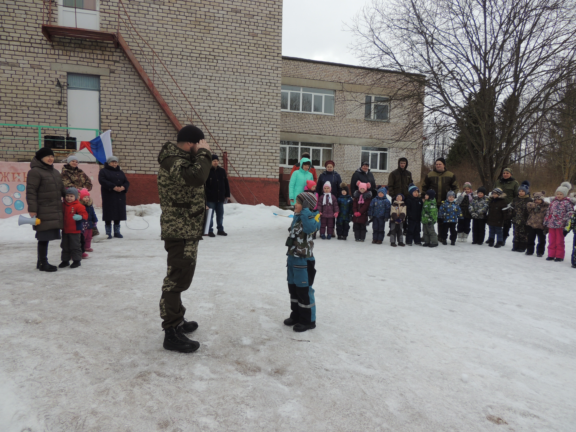
Маршрутный лист.

Главнокомандующий: Для выполнения этого задания вам необходимо будет пользоваться маршрутной картой. На каждом этапе вам будет выдано кодовое число. После прохождения всех испытаний, ваша задача вернуться в штаб и предоставить все кодовые числа для открытия черного ящика для общего построения. Приступить к выполнению боевого задания!
Отряды расходятся для прохождения препятствий и после прохождения выстроиваются возле штаба.
Маршрутный лист.
1-ый этап «Разведчики».
Участвуют № детей (количество участников указано условно, необходимо за это число брать количество детей в самом малочисленном отряде для честной игры)
Задание (озвучивает ответственный за станцию): вы находитесь на рубеже «Пройди через колючую проволоку», вы должны проползти на четвереньках под колючей проволокой (натянуты веревки на протяжении нескольких метров) по другую сторону так, чтобы не задеть ее на протяжении всего пути.
перешагнуть через колючую проволоку по левой стороне площадки. Дети выполняют задание поточно друг за другом по одному, как только один участник проходит путь, который надо преодолеть на четвереньках, либо на животе к выполнению задания приступает следующий игрок и так пока не прозвучит сигнал к переходу на следующую станцию.
Правила игры: Если ребёнок задел “колючую проволоку”, он ранен, сказать медсестрам, чтобы его перевязали. Количество ранений на данной станции фиксируется в таблице. Количество заработанных очков на данной станции фиксируется в таблице.
Итог: столько баллов сколько участников преодолело задание, плюс повторное выполнение задания одними и теми же детьми засчитывается, минус ранения.

2-ой этап «Саперы».
По 2 сапера за один подход выкапывают из снега каждый по 2 мины, командир им помогает, далее еще 2 сапера и т.д. пока не пройдут № детей.
Задание (озвучивает ответственный за станцию): вы находитесь на рубеже «Разминируй поле», вы должны найти миноискателями (лопатками для снега) мины, осторожно передать командиру не уронив.
Командир обезвреживает мины, т.е. откручивает крышки (№*2 мин на отряд). Только в этом случае мина считается обезвреженной.
Правила игры: За каждую обезвреженную мину команда получает 1 очко. Если мина упала из рук сапера, он ранен, медсестры его перевязывают. Количество ранений на данной станции фиксируется в таблице. Количество заработанных очков на данной станции фиксируется в таблице.
Итог: максимум №*2 баллов минус ранения

3-ий этап «Связисты».
Участвуют № детей от отряда, командир выполняет задание на равных с детьми.
Задание (озвучивает ответственный за станцию): вы находитесь на рубеже «Катушка связистов», все провода для связи размотались, вы должны как можно быстрее накрутить их обратно на катушки (используются пособия для спортивной игры «Моталочка»)
Правила игры: за каждую смотанную катушку команда получает 1 очко. Количество заработанных очков на данной станции фиксируется в таблице. Ранений здесь нет.
Итог: столько баллов сколько успеют смотать катушек.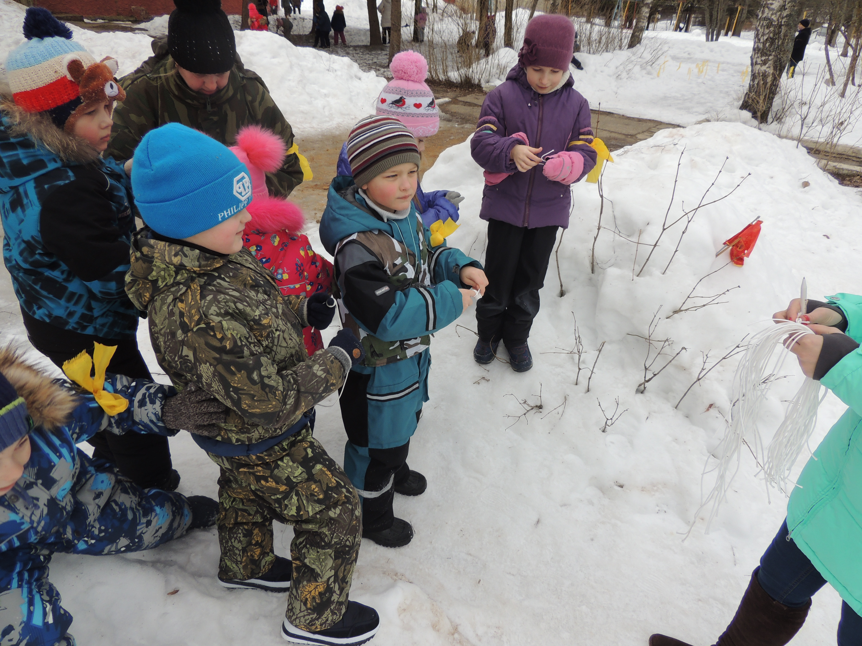

4-ый этап «Зенитчики».
Участвуют № детей одновременно, необходимо разойтись на дистанцию вытянутые руки сразу вдоль красной линии. Командир участвует наравне с детьми. При большом количестве участников возможно деление детей на две подгруппы, которые будут выполнять задание по очереди. Снаряды –шишки еловые, самолеты подвешены на ветках дерева чуть выше уровня среднего роста детей. В целях безопасности детей, они все выстроены только с одной стороны от дерева, за очерченной линией на удалении от самолетов.
4. Задание (озвучивает ответственный за станцию): вы находитесь на рубеже «Сбей вражеский самолет», вы должны подбить самолеты противника по моей команде «Приготовились, бросили!», каждый берет только по 2 снаряда.
Как только эти 2 снаряда будут израсходованы, организатор выдает всем детям еще по 2 снаряда и так пока все снаряды не закончатся. На каждый отряд предусмотрено равное количество снарядов. Правила игры: даем команду «Приготовились, бросили!». Считаем количество подбитых самолетов за один бросок, записываем в протокол сразу, опять даем команду «Приготовились, бросили!» и снова записываем количество подбитых самолетов и так пока не закончатся снаряды. Нельзя переступать черту, иначе можешь “взорваться” вместе с самолетом, тот кто переступил черту ранен медсестры его перевязывают. Количество заработанных очков и ранений на данной станции фиксируется в таблице.
Итог: столько баллов сколько подбитых самолетов + ранения.
снаряды с земли подбирать строго запрещено.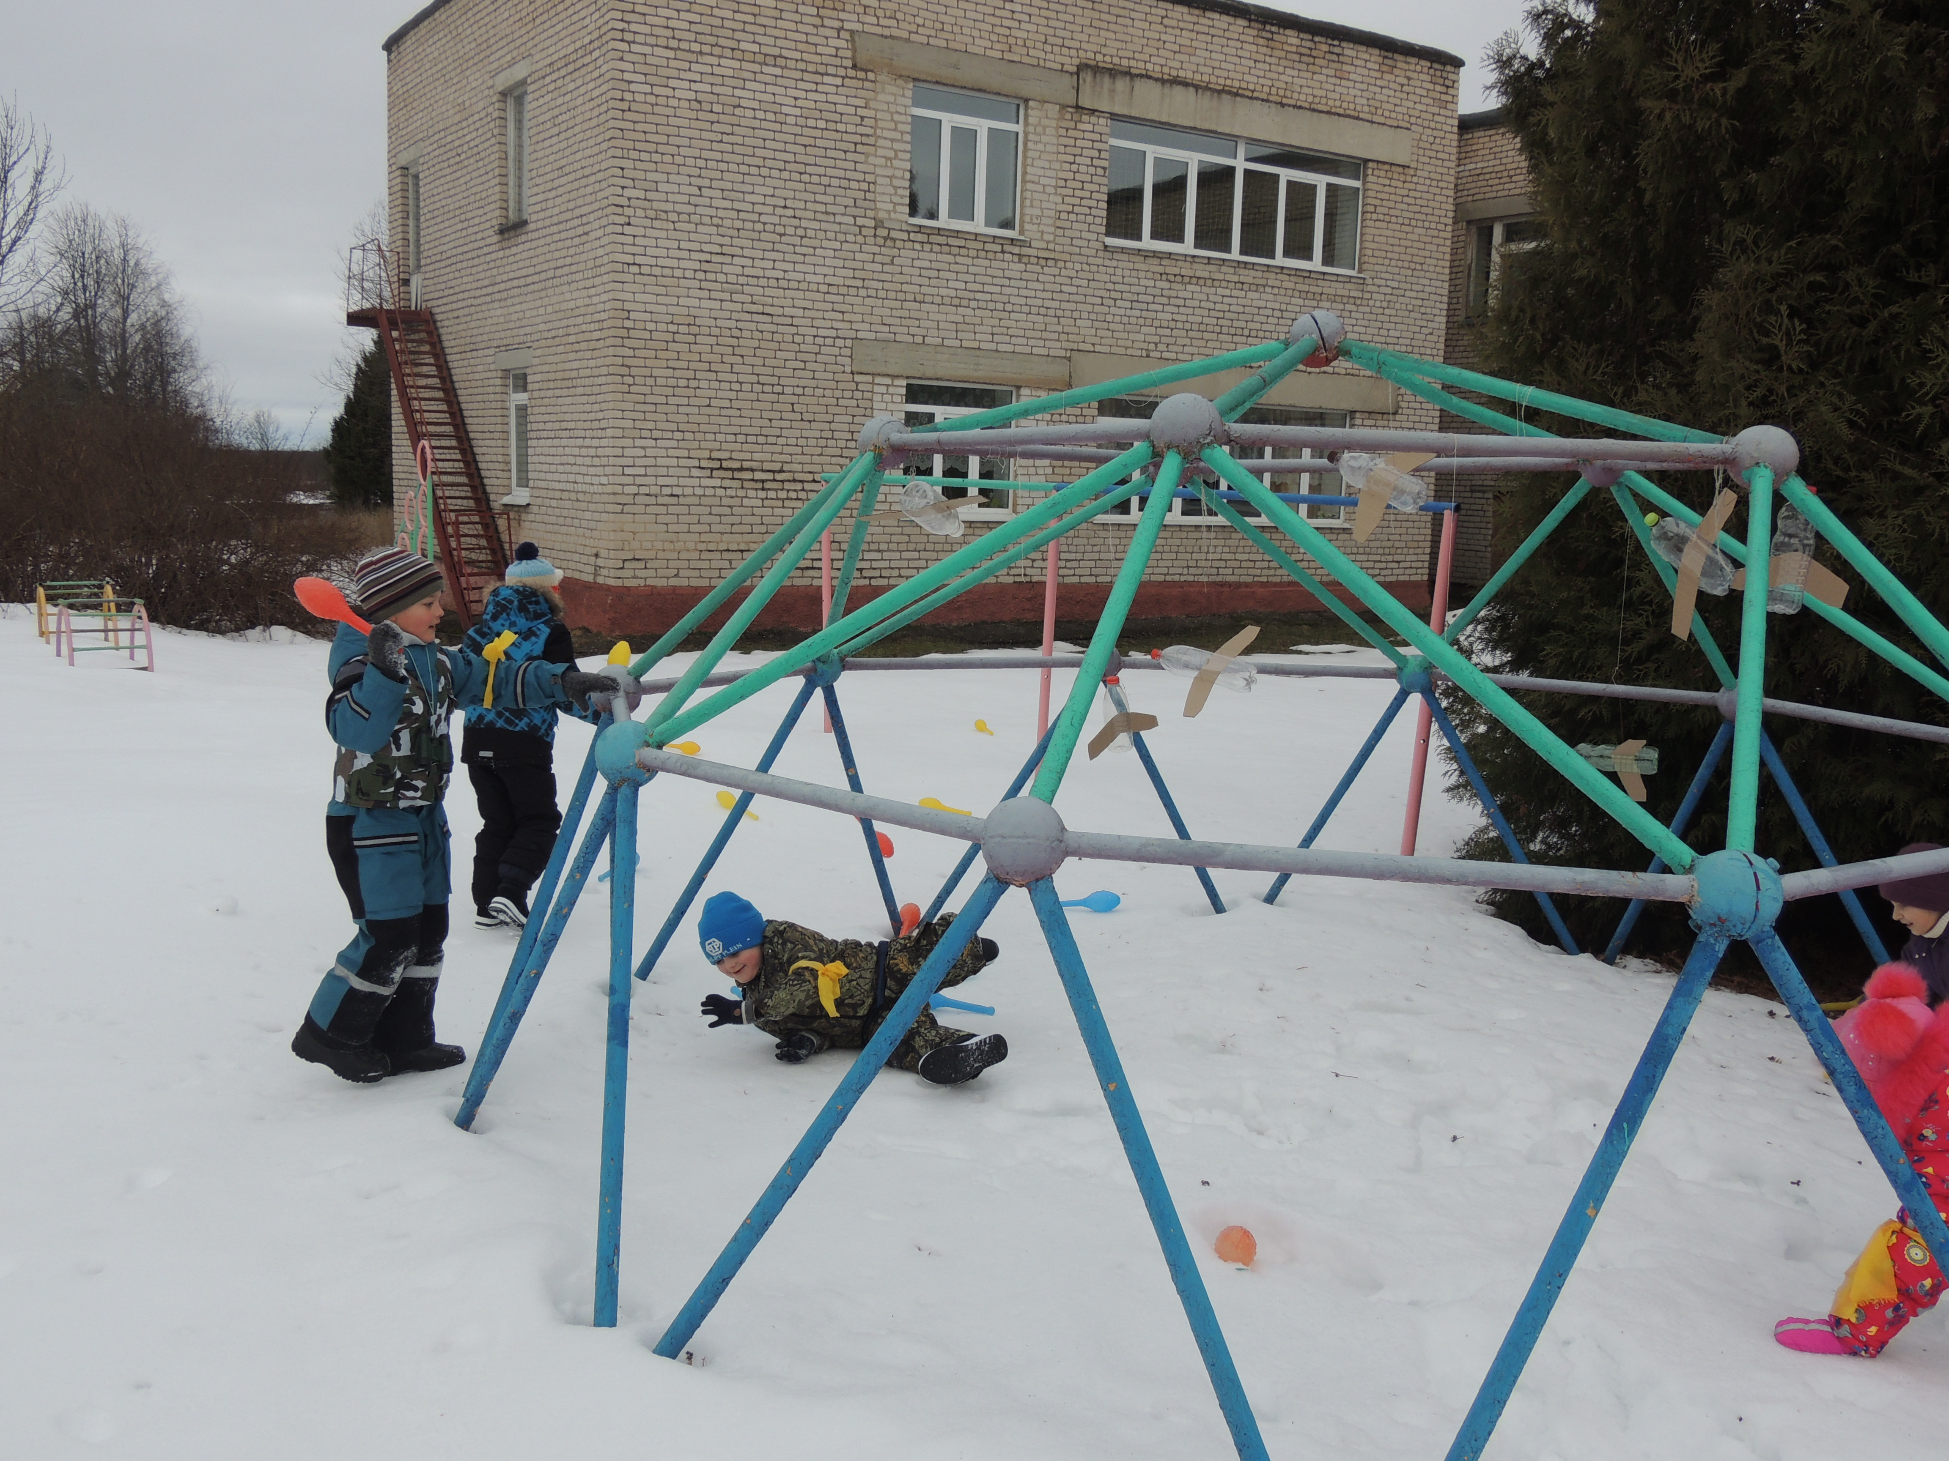

5-ый этап «Пройди через болото».
Участвуют № детей, командир участвует наравне с детьми.
Задание (озвучивает ответственный за станцию): вы находитесь на рубеже «Пройди через болото», вы должны взять один снаряд пройти по кочкам через болото и сложить снаряд в ящик. Двигаться строго по кочкам (обручам). Как только один участник положит снаряд в указанное место идет следующий.
Командир первым проходит испытание, далее идут дети. Дети движутся поточно друг за другом, соблюдая интервал. Испытание длится до тех пор пока не прозвучит сигнал к переходу на другую станцию.
Правила игры: за каждый перенесенный снаряд команда получает 1 очко, кто наступил мимо кочки (обруча) ранен, медсестра его перевязывает. Количество заработанных очков и ранений на данной станции фиксируется в таблице.
Итог: столько баллов сколько успели опустошить ящиков со снардами минус ранения.
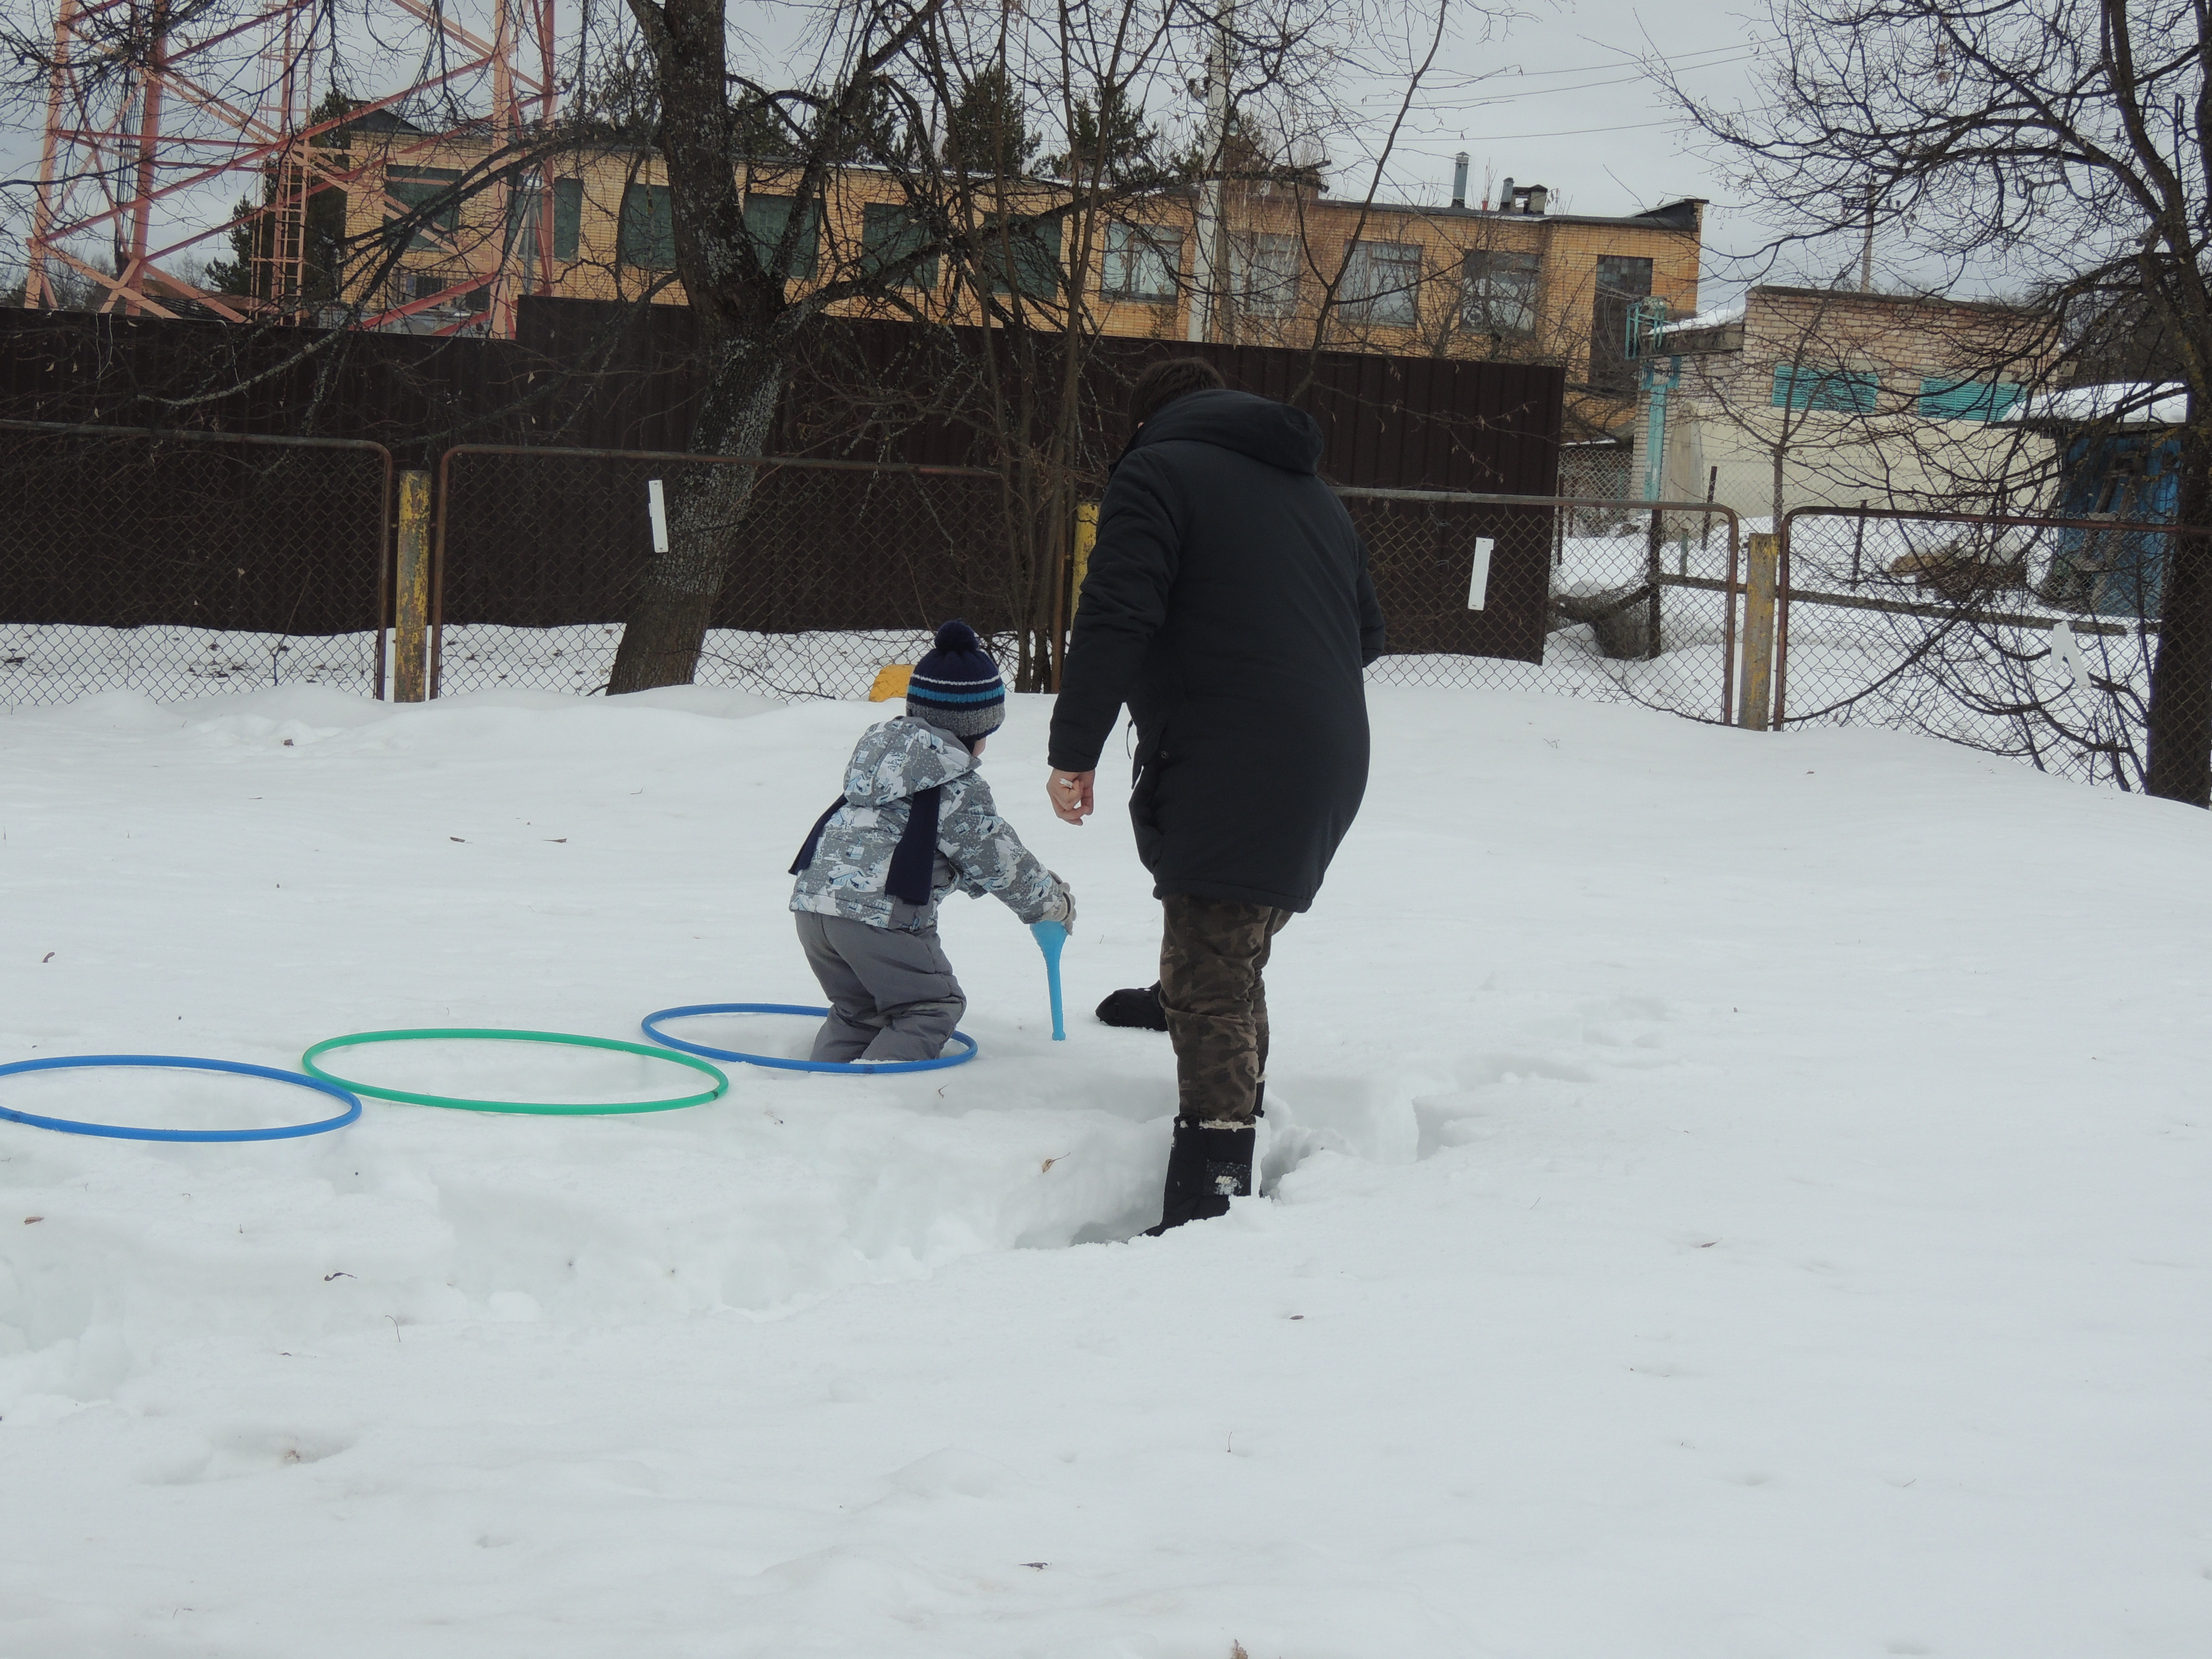
6-ой этап «Снайперы».
Участвуют № детей одновременно, необходимо разойтись на дистанцию вытянутые руки сразу вдоль красной линии. Командир участвует наравне с детьми. При большом количестве участников возможно деление детей на две подгруппы, которые будут выполнять задание по очереди.
Задание (озвучивает ответственный за станцию): вы находитесь на рубеже «Подбей вражеские машины с боеприпасами», вы должны подбить машины противника по моей команде «Приготовились, бросили!», каждый берет только по 2 гранаты (мешочки с песком).
Нельзя переступать черту, иначе можешь “взорваться” вместе с грузовиком.
Бросок выполняют по команде «Приготовились, бросили!». Считаем количество подбитых машин за один раз, записываем в протокол сразу, вновь даем команду «Приготовились, бросили!» и снова записываем количество подбитых машин, далее даем команду собрать свои снаряды и попытки повторяются до тех пор пока не прозвучит сигнал уходить на другой рубеж.
Правила игры: за каждую подбитую машину команда получает 1 очко. Тот кто переступил черту ранен, медсестры его перевязывают. Количество ранений на данной станции фиксируется в таблице.
Итог: столько баллов сколько раз были подбиты машины минус ранения.
Ориентирование.
В заключении проверяющий выполнение задания на той станции где финишировал отряд, предлагает детям найти пакет с секретными документами и дает лист-подсказку(например, встаньте лицом к горке, пройдите два шага вперед, пять шагов вправо и т.д.), папа-командир отряда зачитывает задание, а один ребенок из отряда выполняет, т.о. находят метку под которой в снегу зарыты документы. Отряд нашедший документы строем движется к главному штабу.

Генерал: Батальон, равняйсь, смирно! Командирам отрядов приготовиться к сдаче рапортов. Командиру отряда “Снайперы” сдать рапорт!
Командир маршевым шагом подходит к генералу и докладывает:
Товарищ генерал! Отряд “Снайперы” задание выполнил: документ доставлен в штаб! Командир отряда ______________________________________. Рапорт сдан!
Командир вручает генералу “документ”.
Генерал: Рапорт принят!
Командир отряда “Снайперы” становится в строй.
Генерал: Командиру отряда “Моряки” сдать рапорт!
Командир отряда “Моряки”: Отряд равняйсь, смирно!
Командир маршевым шагом подходит к генералу и докладывает:
Товарищ генерал! Отряд “Моряки” задание выполнил: документ доставлен в штаб! Командир отряда ____________________________________. Рапорт сдан!
Командир вручает генералу “документ”.
Генерал: Рапорт принят!
Командир отряда “Моряки” становится в строй.
Генерал: Командиру отряда “Лётчики” сдать рапорт!
Командир отряда “Лётчики”: Отряд равняйсь, смирно!
Командир маршевым шагом подходит к генералу и докладывает:
Товарищ генерал! Отряд “Лётчики” задание выполнил: документ доставлен в штаб! Командир отряда _________________________________. Рапорт сдан!
Командир вручает генералу “документ”.
Генерал: Рапорт принят!
Командир отряда “Лётчики” становится в строй.
Генерал: Командиру отряда “Танкисты” сдать рапорт!
Командир отряда “Танкисты”: Отряд равняйсь, смирно!
Командир маршевым шагом подходит к генералу и докладывает:
Товарищ генерал! Отряд “Танкисты” задание выполнил: документ доставлен в штаб! Командир отряда _____________________________________. Рапорт сдан!
Генерал: Рапорт принят!
Командир отряда “Танкисты” становится в строй.
Генерал: Командиру отряда “Пограничники” сдать рапорт!
Командир отряда “Пограничники”: Отряд равняйсь, смирно!
Командир маршевым шагом подходит к генералу и докладывает:
Товарищ генерал! Отряд “Пограничники” задание выполнил: документ доставлен в штаб! Командир отряда _______________________________________________. Рапорт сдан!
Командир вручает генералу “документ”.
Генерал: Рапорт принят!
Командир отряда “Пограничники” становится в строй.

Главнокомандующий: Товарищи бойцы, с заданиями вы справились и у каждого отряда по 5 чисел, которые помогут открыть черный ящик. Сейчас к черному ящику подходят командиры отрядов и по очереди опускают собранные на этапах числа в ящик.
Черный ящик открыт.
Главнокомандующий: Отряды, равняйсь, смирно! Товарищи бойцы, задание выполнено, черный ящик открыт. Спасибо за службу.
Дети: Ура!
Главнокомандующий: я хочу выразить вам свою благодарность за успешно выполненное задание и наградить отряды дипломами.
Награждение отрядов дипломами

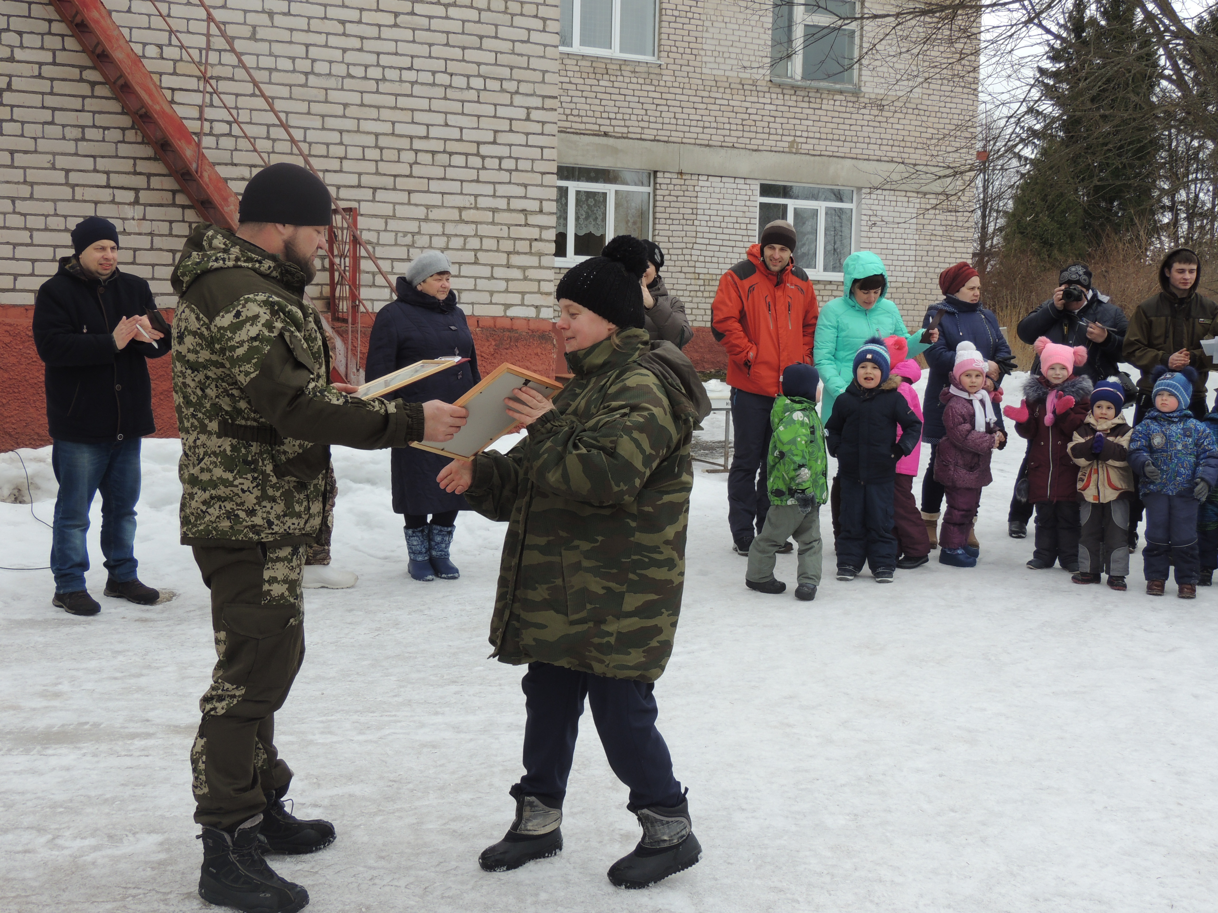

Главнокомандующий: А сейчас я приглашаю бойцов на привал, отведать полевую кухню.

